Un sistem de asistare a deciziei este un sistem destinat asistării decidenților in rezolvarea unor probleme, prin îmbinarea judecații umane cu procesarea automata a informațiilor, in scopul ameliorarii calității procesului decizional. . Drept dovada acest tip de sistem este si obiectivul principal al aplicației pe care am ales sa o dezvolt. În cadrul acestui capitol se va prezenta Arborele decizional survenit in urma studiului sistemelor inteligente de asistare a deciziei, împreună tabelul si cu regulile ulterior create. Un arbore decizional reprezintă o diagramă care arată variantele de acţiune și posibilele rezultate pentru fiecare variantă alternativă. Fiecare dintre acestea este reprezentată de o ramificaţie care se poate dezvolta în numeroase alte subramificaţii, corespunzătoare altor alternative sau unor posibile rezultate.

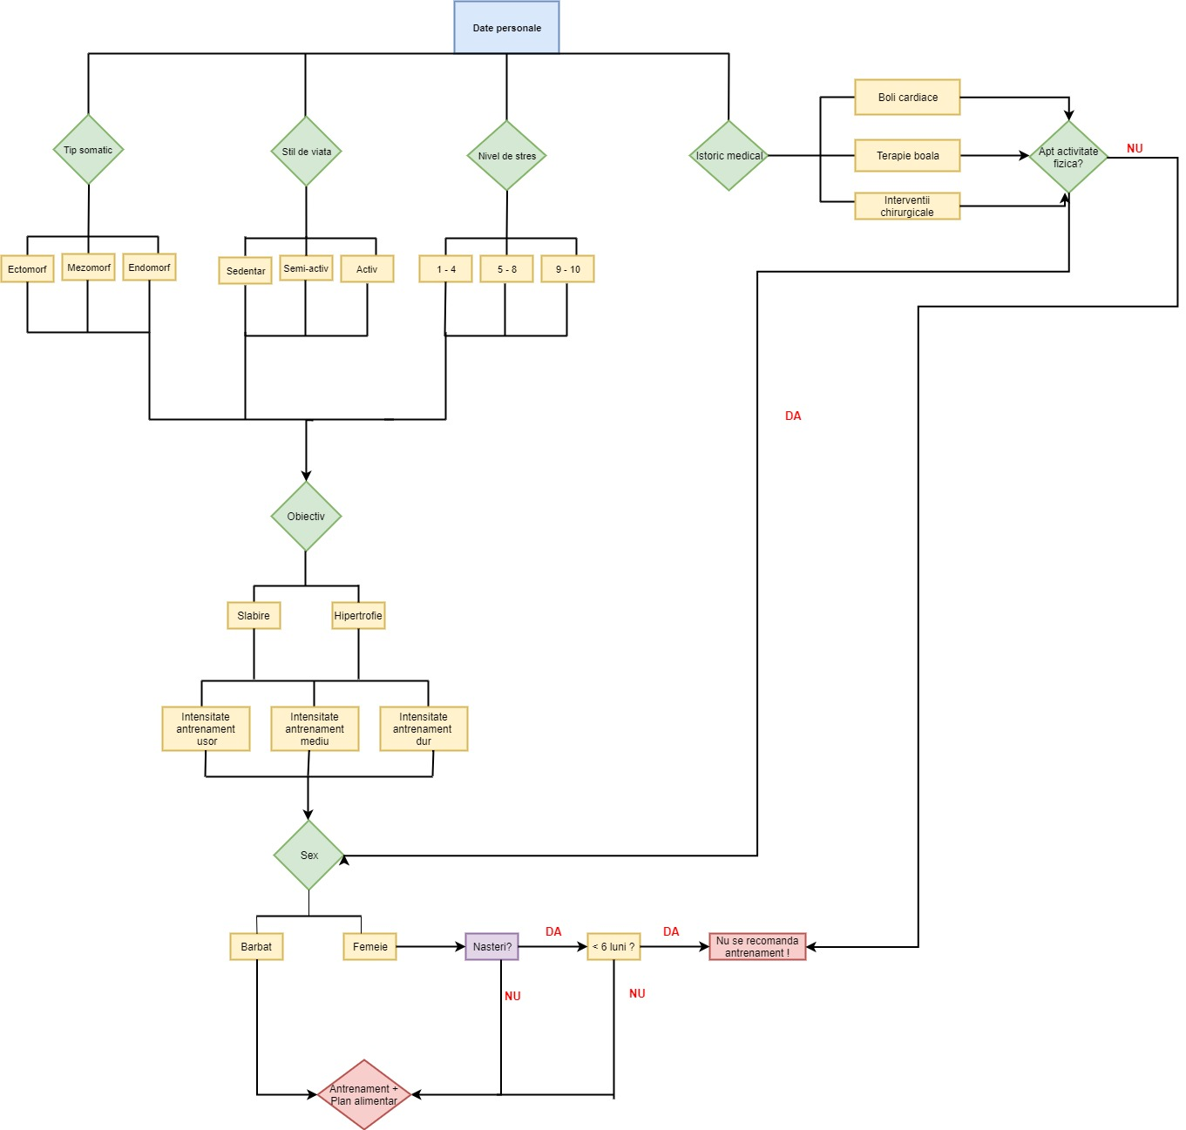

Figure Arbore decizional

Pe urma arborelui decizional se realizează următorul tabel :

|  |  |  |  |  |  |  |  |  |  |  |  |
| --- | --- | --- | --- | --- | --- | --- | --- | --- | --- | --- | --- |
|  |  |  | **Stil de viata** | | | | | | | | |
| **Sedentar** | | | **Semi-Activ** | | | **Activ** | | |
| **Tip somatic** | **Ectomorf** | **Mezomorf** | **Endomorf** | **Ectomorf** | **Mezomorf** | **Endomorf** | **Ectomorf** | **Mezomorf** | **Endomorf** |
| **Nivel de stres** |  |  |  |  |  |  |  |  |  |
| **1 – 4** | 1511 | 1521 | 1531 | 1512 | 1522 | 1532 | 1513 | 1523 | 1533 |
| **Slabire** | **5 – 8** | 1111 | 1121 | 1131 | 1112 | 1122 | 1132 | 1113 | 1123 | 1133 |
|  | **9 – 10** | 1011 | 1021 | 1031 | 1012 | 1022 | 1032 | 1013 | 1023 | 1033 |
| **Obiectiv** |  | | | | | | | | | | |
|  |  | **1 – 4** | 10511 | 10521 | 10531 | 10512 | 10522 | 10532 | 10513 | 10523 | 10533 |
| **Hipertrofie** | **5 – 8** | 10111 | 10121 | 10131 | 10112 | 10122 | 10132 | 10113 | 10123 | 10133 |
|  | **9 – 10** | 10011 | 10021 | 10031 | 10012 | 10022 | 10032 | 10013 | 10023 | 10033 |

Figure Tabel principal

|  |  |
| --- | --- |
| **LEGENDA** | |
| **Pasiv** | **1** |
| **Semi-Activ** | **2** |
| **Activ** | **3** |
| **Ectomorf** | **10** |
| **Mezomorf** | **20** |
| **Endomorf** | **30** |
| **Slabire** | **1000** |
| **Hipertrofie** | **10000** |
| **1 – 4** | **500** |
| **5 – 8** | **100** |
| **9 – 10** | **0** |
| **Barbat** | **10000000** |
| **Femeie** | **20000000** |
| **Nasteri** | **1000000** |
| **Nasteri < 6Luni** | **2000000** |
| **Nu este apt de activitate fizica** | **-1** |
| **Boli cardiace/TerapieBoala/Interventii apt activitate** | **100000** |

Figure Legenda

Pe baza legendei din figura 3 si regulilor de decizie se vor crea următoarele tabele in funcție de obiectivul arborelui decizional.

|  |  |  |  |  |  |  |  |  |  |  |  |  |  |  |  |  |  |  |  |  |  |
| --- | --- | --- | --- | --- | --- | --- | --- | --- | --- | --- | --- | --- | --- | --- | --- | --- | --- | --- | --- | --- | --- |
|  |  | **Istoric Medical** | | | | | | | | | | | | | | | | | | | |
| **Boli cardiace/Terapie boala/Interventii chirurgicale** | | | | | | | | | | | | | | | | | | | |
| **Nu** | | | | | | | | | |  | **Da** | | | | | | | | |
|
| **Da** | 10001511 | 10001521 | 10001531 | 10001512 | 10001522 | 10001532 | 10001513 | 10001523 | 10001533 | 10101511 | 10101521 | 10101531 | 10101512 | 10101522 | 10101532 | 10101513 | 10101523 | 10101533 |
| 10001111 | 10001121 | 10001131 | 10001112 | 10001122 | 10001132 | 10001113 | 10001123 | 10001133 | 10101111 | 10101121 | 10101131 | 10101112 | 10101122 | 10101132 | 10101113 | 10101123 | 10101133 |
| 10001011 | 10001021 | 10001031 | 10001012 | 10001022 | 10001032 | 10001013 | 10001023 | 10001033 | 10101011 | 10101021 | 10101031 | 10101012 | 10101022 | 10101032 | 10101013 | 10101023 | 10101033 |
|  | | | | | | | | |  | | | | | | | | |
| 10010511 | 10010521 | 10010531 | 10010512 | 10010522 | 10010532 | 10010513 | 10010523 | 10010533 | 10110511 | 10110521 | 10110531 | 10110512 | 10110522 | 10110532 | 10110513 | 10110523 | 10110533 |
| 10010111 | 10010121 | 10010131 | 10010112 | 10010122 | 10010132 | 10010113 | 10010123 | 10010133 | 10110111 | 10110121 | 10110131 | 10110112 | 10110122 | 10110132 | 10110113 | 10110123 | 10110133 |
| 10010011 | 10010021 | 10010031 | 10010012 | 10010022 | 10010032 | 10010013 | 10010023 | 10010033 | 10110011 | 10110021 | 10110031 | 10110012 | 10110022 | 10110032 | 10110013 | 10110023 | 10110033 |
| **Barbat** | **Apt activitate fizica** |  | | | | | | | | | |  | | | | | | | | |
|  |  | **Nu** | **-1** | | | | | | | | | **-1** | | | | | | | | |
|
|

|  |  |  |  |  |  |  |  |  |  |  |  |  |  |  |  |  |  |  |  |  |  |
| --- | --- | --- | --- | --- | --- | --- | --- | --- | --- | --- | --- | --- | --- | --- | --- | --- | --- | --- | --- | --- | --- |
|  |  | **Istoric Medical** | | | | | | | | | | | | | | | | | | | |
| **Boli cardiace/Terapie boala/Interventii chirurgicale** | | | | | | | | | | | | | | | | | | | |
| **Nu** | | | | | | | | | |  | **Da** | | | | | | | | |
|
| **Da** | 20001511 | 20001521 | 20001531 | 20001512 | 20001522 | 20001532 | 20001513 | 20001523 | 20001533 | 20101511 | 20101521 | 20101531 | 20101512 | 20101522 | 20101532 | 20101513 | 20101523 | 20101533 |
| 20001111 | 20001121 | 20001131 | 20001112 | 20001122 | 20001132 | 20001113 | 20001123 | 20001133 | 20101111 | 20101121 | 20101131 | 20101112 | 20101122 | 20101132 | 20101113 | 20101123 | 20101133 |
| 20001011 | 20001021 | 20001031 | 20001012 | 20001022 | 20001032 | 20001013 | 20001023 | 20001033 | 20101011 | 20101021 | 20101031 | 20101012 | 20101022 | 20101032 | 20101013 | 20101023 | 20101033 |
|  | | | | | | | | |  | | | | | | | | |
| 20010511 | 20010521 | 20010531 | 20010512 | 20010522 | 20010532 | 20010513 | 20010523 | 20010533 | 20110511 | 20110521 | 20110531 | 20110512 | 20110522 | 20110532 | 20110513 | 20110523 | 20110533 |
| 20010111 | 20010121 | 20010131 | 20010112 | 20010122 | 20010132 | 20010113 | 20010123 | 20010133 | 20110111 | 20110121 | 20110131 | 20110112 | 20110122 | 20110132 | 20110113 | 20110123 | 20110133 |
| 20010011 | 20010021 | 20010031 | 20010012 | 20010022 | 20010032 | 20010013 | 20010023 | 20010033 | 20110011 | 20110021 | 20110031 | 20110012 | 20110022 | 20110032 | 20110013 | 20110023 | 20110033 |
| **Apt activitate fizica** |  | | | | | | | | | |  | | | | | | | | |
|  | **Nu** | **-1** | | | | | | | | | **-1** | | | | | | | | |
|
|
|  |  | | | | | | | | |  |  | | | | | | | | |
| **Femeie** | 21001511 | 21001521 | 21001531 | 21001512 | 21001522 | 21001532 | 21001513 | 21001523 | 21001533 | 21101511 | 21101521 | 21101531 | 21101512 | 21101522 | 21101532 | 21101513 | 21101523 | 21101533 |
|  | 21001111 | 21001121 | 21001131 | 21001112 | 21001122 | 21001132 | 21001113 | 21001123 | 21001133 | 21101111 | 21101121 | 21101131 | 21101112 | 21101122 | 21101132 | 21101113 | 21101123 | 21101133 |
| 21001011 | 21001021 | 21001031 | 21001012 | 21001022 | 21001032 | 21001013 | 21001023 | 21001033 | 21101011 | 21101021 | 21101031 | 21101012 | 21101022 | 21101032 | 21101013 | 21101023 | 21101033 |
| **>6 luni** |  | | | | | | | | |  | | | | | | | | |
|  | 21010511 | 21010521 | 21010531 | 21010512 | 21010522 | 21010532 | 21010513 | 21010523 | 21010533 | 21110511 | 21110521 | 21110531 | 21110512 | 21110522 | 21110532 | 21110513 | 21110523 | 21110533 |
| 21010111 | 21010121 | 21010131 | 21010112 | 21010122 | 21010132 | 21010113 | 21010123 | 21010133 | 21110111 | 21110121 | 21110131 | 21110112 | 21110122 | 21110132 | 21110113 | 21110123 | 21110133 |
| 21010011 | 21010021 | 21010031 | 21010012 | 21010022 | 21010032 | 21010013 | 21010023 | 21010033 | 21110011 | 21110021 | 21110031 | 21110012 | 21110022 | 21110032 | 21110013 | 21110023 | 21110033 |
| **Nasteri** |  | | | | | | | | | |  | | | | | | | | |
|  | **<6 luni** | **-1** | | | | | | | | | **-1** | | | | | | | | |
|
|

Regulile se regăsesc in componenta sistemului de gestiune a cunoștințelor, ca formalism de reprezentare a acestora in cadrul sistemelor expert, ele pot înlocui sau se pot încadra in modelele cantitative. Cunoștințele în sistemele expert sunt reprezentate, în general, ca reguli IF-THEN: DACĂ există anumite condiții, ACASĂ să ia o anumită acțiune sau să ajungă la o anumită concluzie. În această abordare, pachete mici de cunoștințe sunt invocate atunci când apar împrejurări particulare ale problemei. Colectarea regulilor necesare pentru a rezolva problemele din zona de conținut specială este cunoscută sub denumirea de bază de cunoștințe sau baza de reguli, prin urmare, tehnica de dezvoltare a sistemelor expert se numește programare bazată pe reguli.

Cum ar fi:

1.If stil de viata=sedentar AND tip somatic=ectomorf AND obiectiv slăbirea AND nivel de stres= 1-4 THEN 1+10+500+1000 = 1511

2.If stil de viata=sedentar AND tip somatic=ectomorf AND obiectiv slăbireaAND nivel de stres= 5-8 THEN 1+10+100+1000 = 1111.

Drept dovada , toate regulile rezultate se pot vedea in anexa denumita Reguli de decizie